
中国建设银行个人网银向我行转账流程

一、打开个人网银，在网页上方选择转账汇款，建行转他行项目
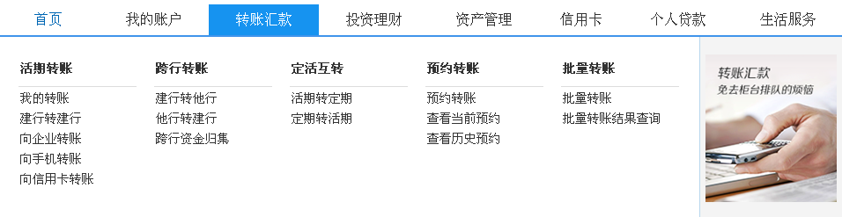
二、选择左列普通汇款
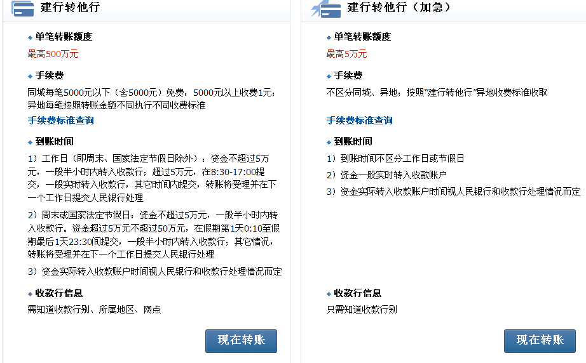
三、收款账户所属行别用“按关键字查询”，弹出对话框： * 收款账户所属行别“其他银行”； * 关键字“银通”；点查询， * 收款账户开户网点：‘下拉对话框就可看见“包头市高新银通村镇银行有限责任公司”。
